九段フェス2026 - Focus - プログラム原稿

サークル名

私たちの
ここに注目（フォーカス）！


団体名： 担当者名：

本用紙上部にプログラム内容を自由にご記入ください（開始時間、曲目、視聴者へのメッセージ等）。
九段フェスのパンフレットや当館ホームページにて公開します。※下記の見本を参考にしてください。

九段ハンドベル 見本
～プログラム～
- ドレミのうた
- 上を向いて歩こう
３、となりのトトロ
４、星に願いを
サークル名

私たちの
ここに注目（フォーカス）！

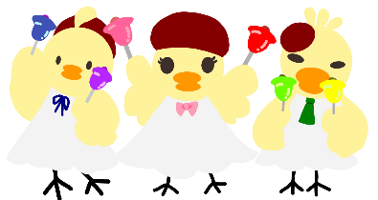
誰もが知っている曲を演奏します！
ハンドベルの美しい音色をぜひ聴いてください★

提出締切：2月7日（土）※必着
※直接窓口またはメール、FAX、郵送
※メールの場合はPDFでお送りください

【お問い合わせ】
千代田区立九段生涯学習館 〒102-0074 東京都千代田区九段南1-5-10
電話：03-3234-2841 FAX：03-3262-7460
Mail：kudan-front@shopro.co.jp

